- Bảng donchuyenloptruong:
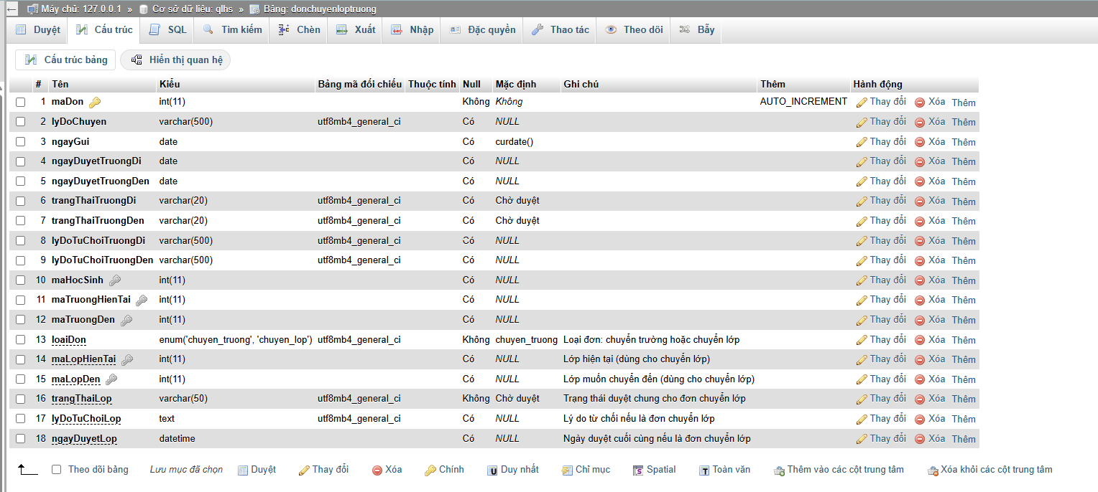
- Thêm các cột:
ALTER TABLE donchuyenloptruong
ADD COLUMN loaiDon ENUM('chuyen_truong','chuyen_lop') NOT NULL DEFAULT 'chuyen_truong' COMMENT 'Loại đơn: chuyển trường hoặc chuyển lớp';

ALTER TABLE donchuyenloptruong
ADD COLUMN maLopHienTai INT DEFAULT NULL COMMENT 'Lớp hiện tại (dùng cho chuyển lớp)',
ADD COLUMN maLopDen INT DEFAULT NULL COMMENT 'Lớp muốn chuyển đến (dùng cho chuyển lớp)',
ADD KEY `maLopHienTai` (`maLopHienTai`),
ADD KEY `maLopDen` (`maLopDen`);

ALTER TABLE `donchuyenloptruong`
ADD COLUMN `trangThaiLop` VARCHAR(50) NOT NULL DEFAULT 'Chờ duyệt' COMMENT 'Trạng thái duyệt chung cho đơn chuyển lớp',
ADD COLUMN `lyDoTuChoiLop` TEXT NULL COMMENT 'Lý do từ chối nếu là đơn chuyển lớp',
ADD COLUMN `ngayDuyetLop` DATETIME NULL COMMENT 'Ngày duyệt cuối cùng nếu là đơn chuyển lớp';

- Thêm data:
INSERT INTO donchuyenloptruong
(lyDoChuyen, ngayGui, trangThaiTruongDi, trangThaiTruongDen, lyDoTuChoiTruongDi, lyDoTuChoiTruongDen,
maHocSinh, maTruongHienTai, maTruongDen, loaiDon, maLopHienTai, maLopDen) VALUES
('Chuyển lớp do học lực', '2025-10-25', 'Đã duyệt', 'Đã duyệt', NULL, NULL, 2, 1, 1, 'chuyển lớp', 1, 2);

INSERT INTO donchuyenloptruong
(maHocSinh, maTruongHienTai, maTruongDen, lyDoChuyen, ngayGui, trangThaiTruongDi, trangThaiTruongDen)
VALUES
(1, 1, 2, 'Gia đình chuyển nơi ở nên muốn học gần nhà hơn', '2025-10-01', 'Chờ duyệt', 'Chờ duyệt'),
(2, 2, 1, 'Học sinh muốn về trường cũ để thuận tiện đi lại', '2025-10-02', 'Chờ duyệt', 'Chờ duyệt'),
(1, 3, 4, 'Chuyển theo yêu cầu công tác của phụ huynh', '2025-10-03', 'Chờ duyệt', 'Chờ duyệt'),
(1, 4, 1, 'Muốn theo học chương trình chuyên tại trường mới', '2025-10-04', 'Chờ duyệt', 'Chờ duyệt'),
(2, 1, 3, 'Chuyển nhà sang khu vực khác', '2025-10-05', 'Chờ duyệt', 'Chờ duyệt'),
(1, 2, 3, 'Thay đổi nguyện vọng học tập', '2025-10-06', 'Chờ duyệt', 'Chờ duyệt'),
(1, 3, 2, 'Gần nhà hơn, tiện đường đi học', '2025-10-07', 'Chờ duyệt', 'Chờ duyệt'),
(2, 4, 2, 'Phụ huynh mong muốn thay đổi môi trường học', '2025-10-08', 'Chờ duyệt', 'Chờ duyệt'),
(1, 1, 4, 'Chuyển vì lý do học tập', '2025-10-09', 'Chờ duyệt', 'Chờ duyệt'),
(1, 2, 4, 'Muốn theo bạn bè sang học trường khác', '2025-10-10', 'Chờ duyệt', 'Chờ duyệt');

-- Đơn Chuyển Lớp 1: HS001 trong Trường 1, Chuyển 10A1 -> 10A3
INSERT INTO donchuyenloptruong (
maHocSinh,
maTruongHienTai,
maLopHienTai,
maLopDen,
lyDoChuyen,
ngayGui,
loaiDon,
trangThaiLop,
trangThaiTruongDi,
trangThaiTruongDen
) VALUES (
1, -- Giả định maHocSinh = 1 có tồn tại
1, -- Trong Trường 1
1, -- Lớp hiện tại (Ví dụ: 10A1)
3, -- Lớp chuyển đến (Ví dụ: 10A3)
N'Muốn thay đổi môi trường học tập theo định hướng mới.',
DATE_SUB(NOW(), INTERVAL 3 HOUR), -- Gửi gần đây
'chuyen_lop',
N'Chờ duyệt',
N'Chờ duyệt',
N'Chờ duyệt'
);

-- Đơn Chuyển Lớp 2: HS002 trong Trường 1, Chuyển 11B1 -> 11B2
INSERT INTO donchuyenloptruong (
maHocSinh,
maTruongHienTai,
maLopHienTai,
maLopDen,
lyDoChuyen,
ngayGui,
loaiDon,
trangThaiLop,
trangThaiTruongDi,
trangThaiTruongDen
) VALUES (
2, -- Giả định maHocSinh = 2 có tồn tại
1, -- Trong Trường 1
2, -- Lớp hiện tại (Ví dụ: 11B1)
3, -- Lớp chuyển đến (Ví dụ: 11B2)
N'Lý do sức khỏe, cần lớp học ở tầng thấp hơn.',
DATE_SUB(NOW(), INTERVAL 2 HOUR),
'chuyen_lop',
N'Chờ duyệt',
N'Chờ duyệt',
N'Chờ duyệt'
);

-- Đơn Chuyển Lớp 3: HS003 trong Trường 2, Chuyển 12C1 -> 12C2
INSERT INTO donchuyenloptruong (
maHocSinh,
maTruongHienTai,
maLopHienTai,
maLopDen,
lyDoChuyen,
ngayGui,
loaiDon,
trangThaiLop,
trangThaiTruongDi,
trangThaiTruongDen
) VALUES (
3, -- Giả định maHocSinh = 3 có tồn tại
2, -- Trong Trường 2
2, -- Lớp hiện tại (Ví dụ: 12C1)
1, -- Lớp chuyển đến (Ví dụ: 12C2)
N'Muốn chuyển sang lớp có giáo viên chủ nhiệm mới.',
DATE_SUB(NOW(), INTERVAL 1 DAY),
'chuyen_lop',
N'Chờ duyệt',
N'Chờ duyệt',
N'Chờ duyệt'
);

-- Đơn Chuyển Lớp 4: HS001 trong Trường 2, Chuyển 10A1 -> 10A2 (Dùng lại HS nhưng ở Trường khác)
INSERT INTO donchuyenloptruong (
maHocSinh,
maTruongHienTai,
maLopHienTai,
maLopDen,
lyDoChuyen,
ngayGui,
loaiDon,
trangThaiLop,
trangThaiTruongDi,
trangThaiTruongDen
) VALUES (
1, -- Giả định maHocSinh = 1 có tồn tại
2, -- Trong Trường 2
1, -- Lớp hiện tại (Ví dụ: 10A1 của Trường 2)
2, -- Lớp chuyển đến (Ví dụ: 10A2 của Trường 2)
N'Thay đổi nguyện vọng học ngoại ngữ.',
DATE_SUB(NOW(), INTERVAL 2 DAY),
'chuyen_lop',
N'Chờ duyệt',
N'Chờ duyệt',
N'Chờ duyệt'
);

INSERT INTO donchuyenloptruong (lyDoChuyen, ngayGui, trangThaiTruongDi, trangThaiTruongDen, maHocSinh, maTruongHienTai, maTruongDen, loaiDon, maLopHienTai) VALUES
('Gia đình chuyển nơi ở, cần chuyển trường mới.', NOW(), 'Chờ duyệt', 'Chờ duyệt', 1, 1, 3, 'chuyen_truong', 1),
('Muốn theo học chương trình tiếng Anh chuyên biệt tại trường đến.', NOW(), 'Chờ duyệt', 'Chờ duyệt', 2, 1, 3, 'chuyen_truong', 1),
('Học sinh muốn chuyển về gần nhà ông bà để tiện chăm sóc.', NOW(), 'Chờ duyệt', 'Chờ duyệt', 3, 1, 3, 'chuyen_truong', 1),
('Chuyển trường để tránh áp lực học tập tại trường hiện tại.', NOW(), 'Chờ duyệt', 'Chờ duyệt', 1, 2, 4, 'chuyen_truong', 2),
('Học sinh cần thay đổi môi trường học tập theo định hướng gia đình.', NOW(), 'Chờ duyệt', 'Chờ duyệt', 2, 2, 4, 'chuyen_truong', 2),
('Lý do cá nhân, mong muốn chuyển trường mới.', NOW(), 'Chờ duyệt', 'Chờ duyệt', 3, 2, 4, 'chuyen_truong', 2),
('Chuyển để thuận tiện việc đưa đón của phụ huynh.', NOW(), 'Chờ duyệt', 'Chờ duyệt', 1, 1, 4, 'chuyen_truong', 3);

INSERT INTO donchuyenloptruong (lyDoChuyen, ngayGui, maHocSinh, maTruongHienTai, maLopHienTai, maLopDen, loaiDon, trangThaiLop) VALUES
('Không phù hợp với thời gian biểu của lớp hiện tại.', NOW(), 1, 1, 1, 2, 'chuyen_lop', 'Chờ duyệt'),
('Muốn chuyển sang lớp có giáo viên chủ nhiệm mới.', NOW(), 2, 1, 1, 2, 'chuyen_lop', 'Chờ duyệt'),
('Lớp hiện tại quá đông, muốn chuyển sang lớp khác.', NOW(), 3, 1, 1, 3, 'chuyen_lop', 'Chờ duyệt'),
('Cần chuyển sang lớp ở tầng trệt (giả sử Lớp 3) vì lý do sức khỏe.', NOW(), 1, 2, 2, 3, 'chuyen_lop', 'Chờ duyệt'),
('Học sinh có nguyện vọng học thêm ngoại ngữ không có ở lớp cũ.', NOW(), 2, 2, 2, 1, 'chuyen_lop', 'Chờ duyệt'),
('Phụ huynh muốn đổi lớp để tiện đưa đón con hơn.', NOW(), 3, 2, 2, 3, 'chuyen_lop', 'Chờ duyệt'),
('Muốn chuyển sang lớp có bạn bè thân thiết hơn.', NOW(), 1, 1, 3, 1, 'chuyen_lop', 'Chờ duyệt');

- Bảng truong
